**Wstęp teoretyczny**

Wahadło matematyczne jest szczególnym przypadkiem wahadła fizycznego, jest to idealny układ mechaniczny, składający się z masy punktowej m, zawieszonej na nieważkiej i nierozciągliwej nici o długości L. Znając długość L oraz okres drgań jesteśmy w stanie obliczyć wartość przyspieszenia grawitacyjnego przekształcając wzór:

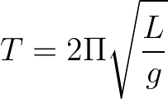

Do postaci:

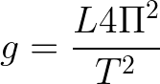

Układ pomiarowy składa się z kolumny z poprzeczką na której zawieszone jest wahadło matematyczne. Długość wahadła można zmieniać, i odczytuje się ją ze skali zaznaczonej na kolumnie. Na wysokości ciężarka wahadła zamocowana jest fotokomórka połączona z czasomierzem mierzącym czas potrzebny do wykonania N wahnięć.

